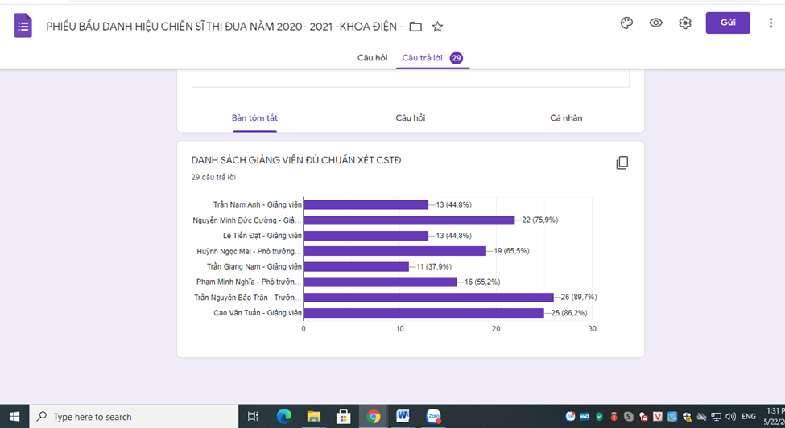
29/30 phiếu hợp lệ
01/30 phiếu không hợp lệ


